Урок 1.

Практическое задание №1.

1.1.Запуск OpenOffice Base
Запустить программу можно несколькими способами.
- Пуск→Все программы→OpenOffice.org. →OpenOffice.org Base
- С помощью ярлыка программы на Рабочем столе (ярлык может меняться в зависимости от версии программы).
Воспользуемся вторым способом.

1.2 Создание базы данных.
Реализуем небольшую задачу
- Для создания новой базы выберите кнопку База данных. Откроется диалоговое окно Мастер базы данных (или выбираем в Главном меню Файл→Создать→База данных...).
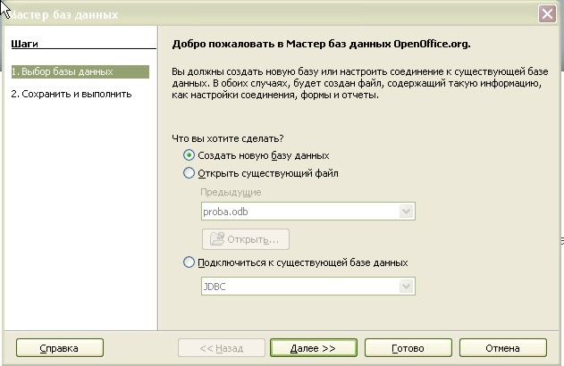
- Выберите пункт «Создать новую базу данных».
- Нажмите кнопку Далее>> и выберите вариант регистрировать базу в OpenOffice.org. Регистрация позволяет системе OpenOffice.org выяснить, где расположены данные, как они организованы, как получить эти данные и прочее. Если база данных зарегистрирована, можно в дальнейшем обращаться к записям данных из текстовых документов и электронных таблиц.
- Перед сохранением можно дополнительно выбрать опции: открыть базу данных для редактирования и сразу приступить к созданию таблиц. Выбираем пункт «Открыть базу данных для редактирования» и нажимаем на кнопку Готово.
- В диалоговом окне выбираем папку, где будет располагаться база, задаем ей имя «Обучение» в поле Имя файла и нажимаем кнопку Сохранить.

1.3 Создание таблиц
Создадим новую таблицу. Есть два способа: с использованием мастера или в режиме дизайна. Первый способ автоматизирован и позволяет выбрать готовые поля из набора, второй — позволяет создавать свои поля и задавать им характеристики.
- Воспользуйтесь командой Создать таблицу в режиме дизайна…
- В окне дизайна таблиц создаем первое поле:
  - В столбце «Название поля» вводим Номер
  - В столбце «Тип поля» выбираем Текст (фикс.) [CHAR]
  - В столбце «Описание» вводим Номер зачетной книжки. Заполнять этот столбец не обязательно, но эти примечания могут пригодиться.
- Теперь зададим свойства поля.
  - Обязательное — Да. Это значит, что нельзя создать запись, у которой это поле было бы пустым.
  - Длина — 6. В нашем случае в номере зачетной книжки всегда по 6 символов.
  - Значение по умолчанию — оставляем пустое. Это свойство заполняется, если нужно чтобы при создании каждой новой записи в поле сразу добавлялось значение.
  - Пример формата не заполняем.
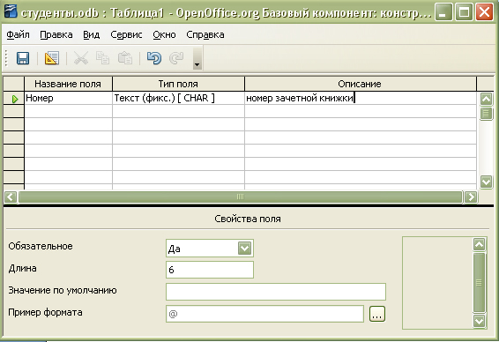
Теперь создайте остальные поля таблицы
Название поля | Тип поля | Свойства поля
Ученик | Текст VARCHAR | Обязательное — Да.  Длина — 100.  Значение по умолчанию — оставляем пустое.  Пример формата не заполняем.
Группа | Текст VARCHAR | Обязательное — Да.  Длина — 3.  Значение по умолчанию — оставляем пустое.
Улица | Текст VARCHAR | Обязательное — Да.  Длина — 100.  Значение по умолчанию — оставляем пустое.  Пример формата не заполняем.
Адрес | Текст VARCHAR | Обязательное — Да.  Длина — 15.  Значение по умолчанию — оставляем пустое.  Пример формата не заполняем.
ПлатОбуч | Логическое BOOLEAN | Обязательное — Нет.  Длина — 1.  Значение по умолчанию — Нет.
ДатаРожд | Дата DATE | Обязательное — Да.  Значение по умолчанию — оставляем пустое.  Пример формата оставляем как есть, дата будет выводиться 6 цифрами, разделитель точка.
Итак, мы создали свою первую таблицу.
Прежде чем приступить к сохранению таблицы, зададим ключевое поле. В нашем случае это поле Номер.
- Щелкните правой кнопкой мыши слева от названия поля Номер.
- В контекстном меню выберите команду Первичный ключ.
- Рядом с полем появится изображение ключа.
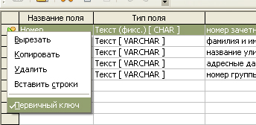
Теперь ее нужно сохранить.
- Нажмите кнопку в верхней части окна.
- В появившемся окне введите название и нажмите кнопку Ok.
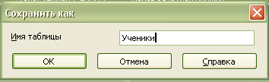
Можно закрыть режим дизайна с помощью кнопки в верхней правой части экрана.
Теперь создадим таблицу с данными о преподавателях с помощью мастера создания таблиц.
- Воспользуйтесь командой Использовать мастер для создания таблицы…
- В диалоговом окне «Мастер таблиц» выберите вариант «Деловой».
- В списке «Примеры таблиц» выберите «Работники».
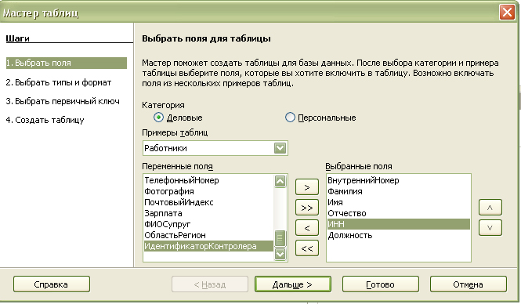
- Перенесите поля, указанные на рисунке с помощью кнопки в правую колонку и нажмите кнопку Дальше…
Назначение кнопок:
Кнопка | Назначение
 | Выбор поля для таблицы
 | Выбор всех полей для таблицы.
 | Отмена выбора поля.
 | Отмена выбора всех полей.
 | Перемещение выделенного поля вверх или вниз по списку.
В данном случае мы выбираем поля только из списка «Работники», но можно выбирать из разных списков по очереди. Например, два поля из списка «Работники», потом к ним добавить 3 поля из списка «Контакты».
- На следующем шаге просмотрим свойства выбранных полей. Изменим некоторые из них.
  - Для просмотра свойств выберите название поля Внутренний номер.
  - Измените тип поля на Короткое целое SMALLINT.
  - Для свойства «Обязательное» выберите — Да.
  - Проставьте «Да» в свойстве «обязательное» для полей Имя, Фамилия, ИНН.
  - Для поля «Должность» измените тип на Целое [INTEGER].
  - Для поля «ИНН» измените тип на Длинное целое [BIGINT](ИНН содержит 12 цифр, поэтому для хранения типа INTEGER не хватит).
  - Нажмите кнопку Дальше…
- Теперь определим первичный ключ (поле, по которому будут определяться записи). Выберите пункт «Использовать существующее поле как первичный ключ» и укажите Внутренний номер. Нажмите кнопку Готово. Таблица откроется в режиме заполнения.
- Закройте таблицу.
Существует 3 варианта задания ключа:
- Если готового поля для ключа нет, его можно создать автоматически. В таблицу будет добавлено новое поле ID типа Integer. В поле могут автоматически добавляться порядковые номера записи (0,1,2,3 и т.д.), если установить в свойстве Автоназначение – Да.
- Можно выбрать одно из полей таблицы (это поле определяется на этапе проектирования, в нашем случае это внутренний номер преподавателя из штатного расписания)
- Иногда ключом может быть сочетание нескольких полей. Пункт «Определить первичный ключ как комбинацию нескольких полей» позволяет выбрать 2 или более полей.
Можно создать таблицу, в которой не будет первичного ключа (в момент сохранения можно отказаться от создания поля-ключа), но в такую таблицу НЕЛЬЗЯ ДОБАВЛЯТЬ ДАННЫЕ. Если вы все-таки создали подобную таблицу, ее структуру можно будет отредактировать.
Теперь в нашей базе две таблицы «Ученики» и «Работники».

